Circuitos Electrónicos I – Tercer parcial – 19/06/2013
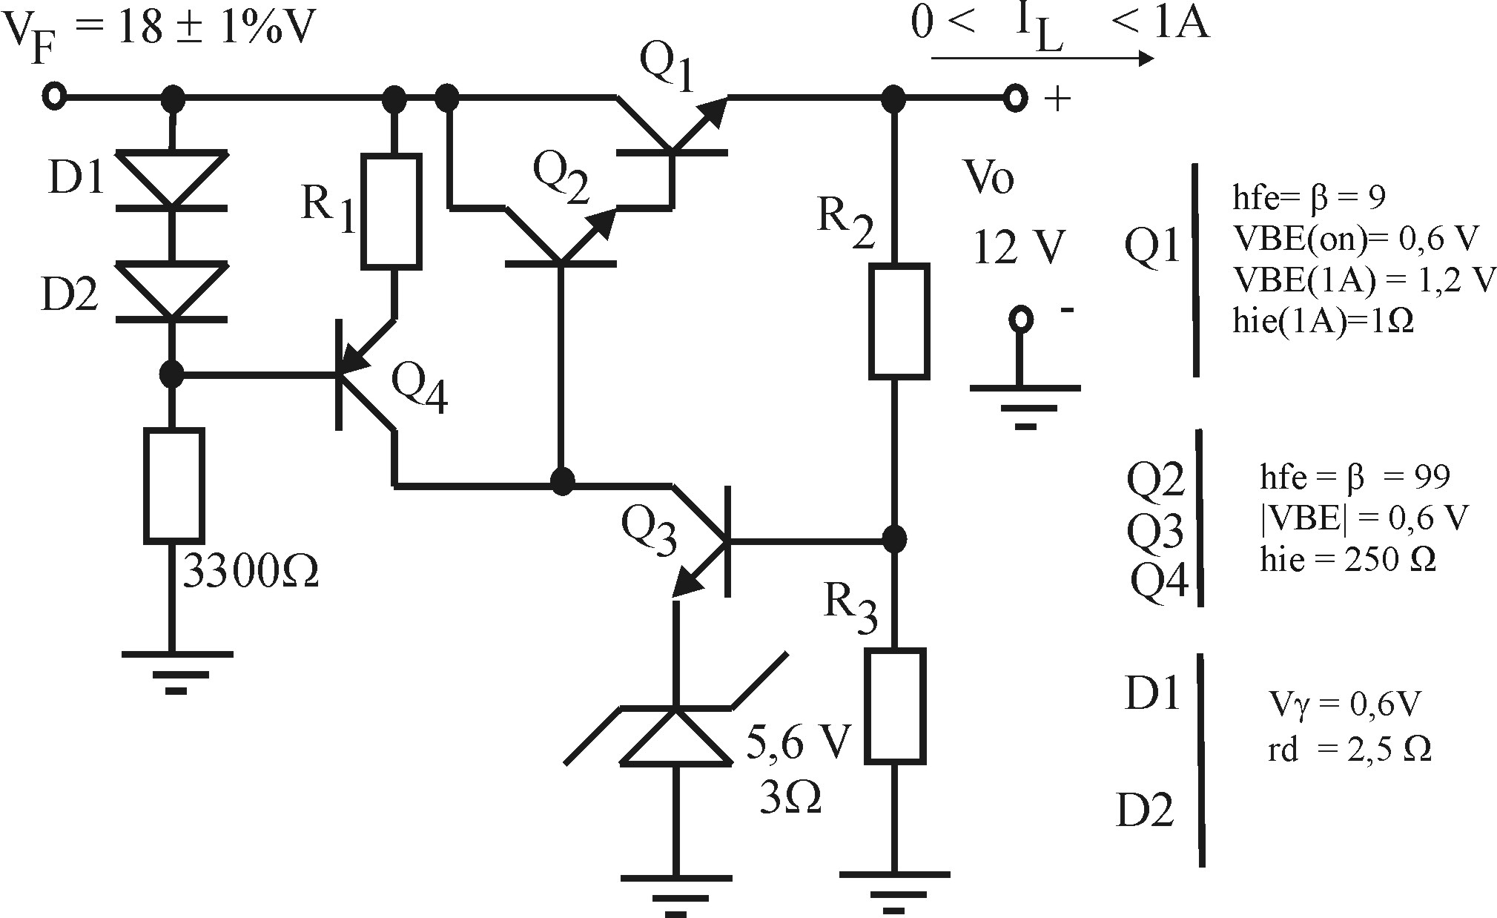
- a) Diseñar R₁, R₂ y R₃ para obtener una tensión regulada de salida V_{o} = 12V que pueda entregar una corriente de carga 0 ≤ I_{L} ≤ 1 A, asegurando que I_{C3} ≥ 1 mA para cualquier condición. Hallar el factor de regulación de ripple S_{V} y la resistencia de salida R_{o}, para el caso de I_{L}=1A. b) Calcular la potencia disipada máxima en Q₁ en condiciones normales de trabajo. Diseñar una protección contra corto circuito, con repliegue, que asegure que la potencia disipada en corto circuito sea igual a la potencia disipada máxima calculada anteriormente.

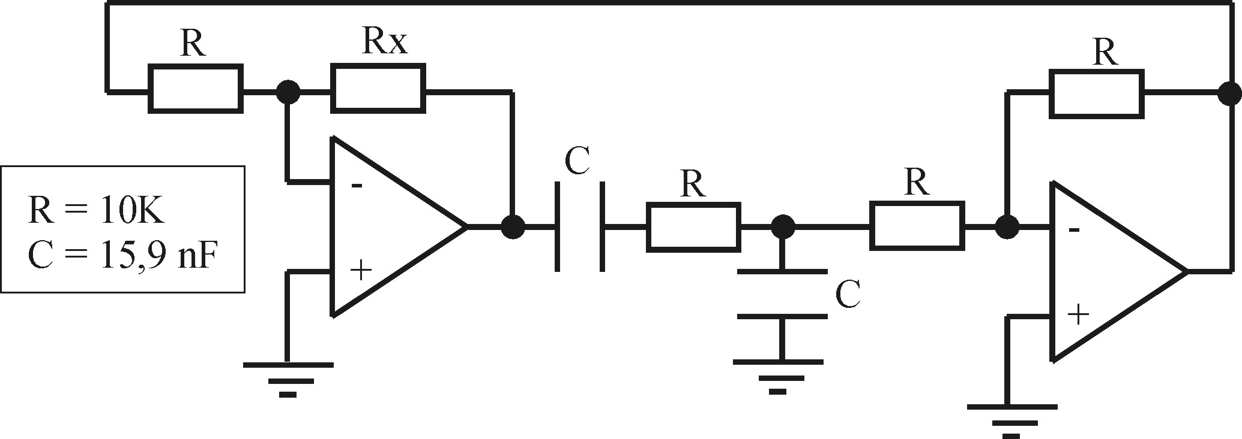
- Dado el siguiente circuito hallar la frecuencia de oscilación y la resistencia R_{x} para que se comporte como un oscilador. Obtener la expresión del factor de estabilidad en frecuencia S_{F}.

- Dado el circuito equivalente de pequeña señal de la Figura a, hallar las condiciones de amplitud y de fase para que el circuito oscile. ¿Qué tipo de reactancias deben ser X₁ , X₂ y X₃ para que puedan ser cumplidas dichas condiciones? Suponiendo que en el circuito la red Π es la de la Figura b, ¿qué componentes y de qué valor debo colocar en X₃ si se quiere obtener una frecuencia de oscilación de 1 MHz ? ; ¿cuánto debe valer el gm de JFET para que esto ocurra?
